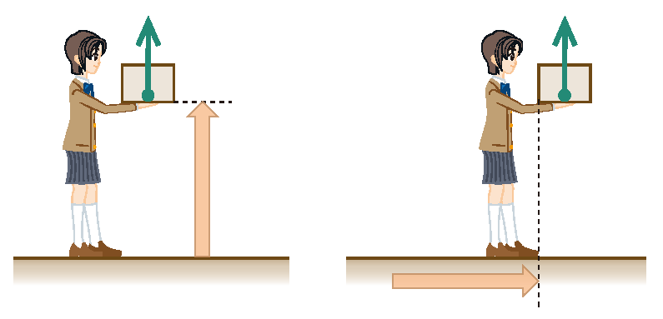
02-p104-003
50 N
1.0 m
1.0 m
50 N
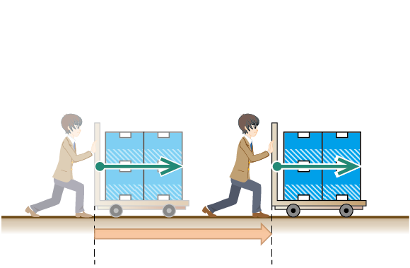
02-p104-004

一定の大きさF〔N〕の力を受けてx〔m〕動く。
F〔N〕
x〔m〕

02-p104-005
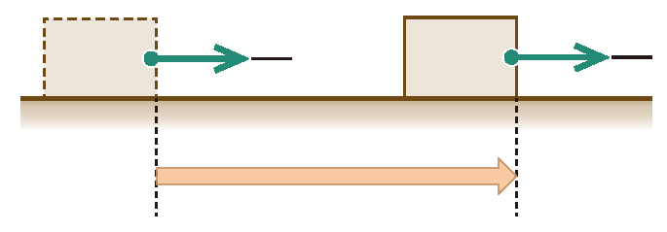
F
x
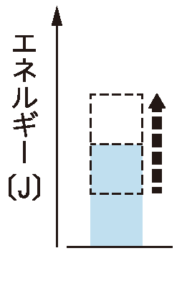
02-p105-001
仕事
台車
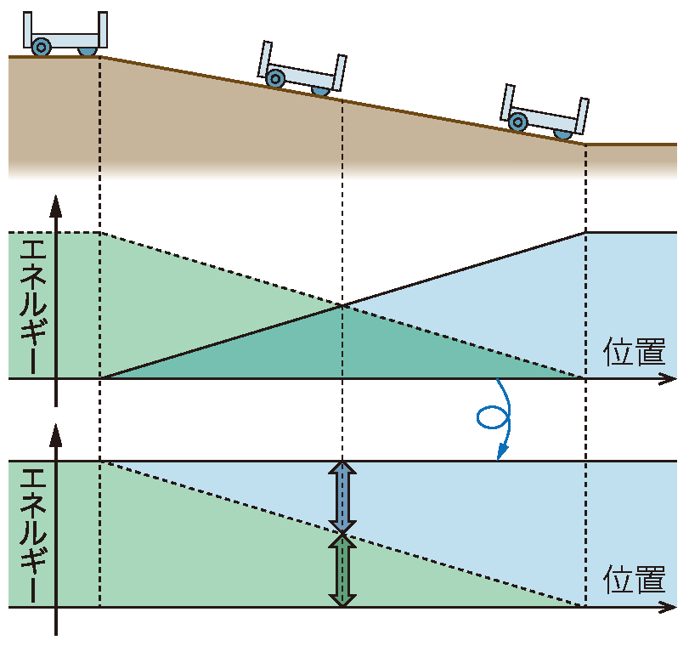
02-p105-002
A
B
C
A
A
B
B
C
C
運動エネルギー増加
位置エネルギー減少
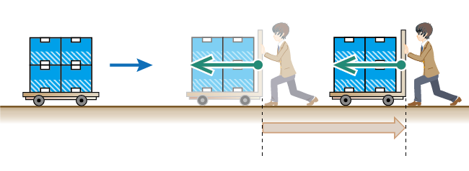
02-p105-003
F
x
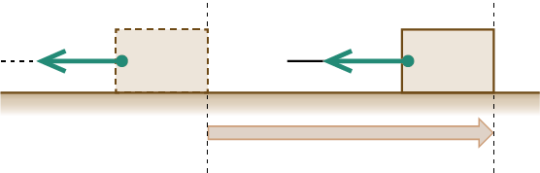
02-p106-001
x

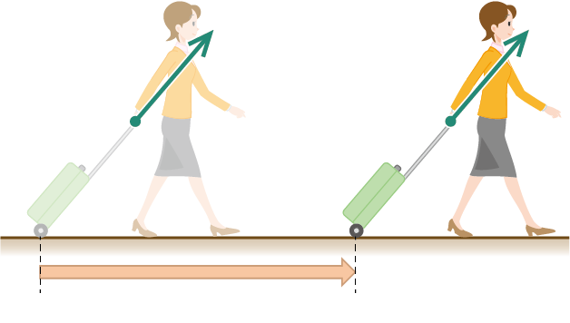
02-p106-002
バックにはたらく力の向き
物体の運動の向き（変位の向き）
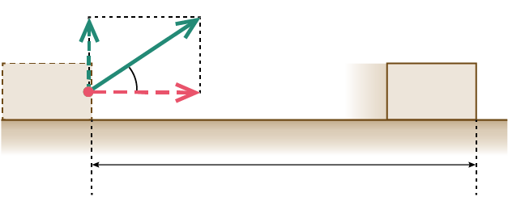
02-p106-003
F sinθ
F〔N〕
F cosθ
θ
移動距離 x〔m〕
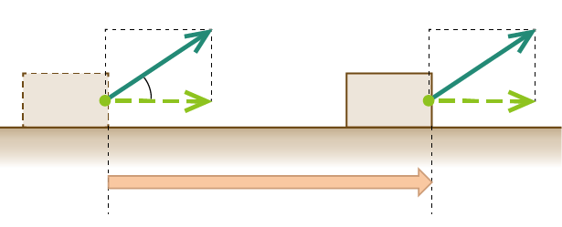
02-p106-004
F
F cosθ
θ
x
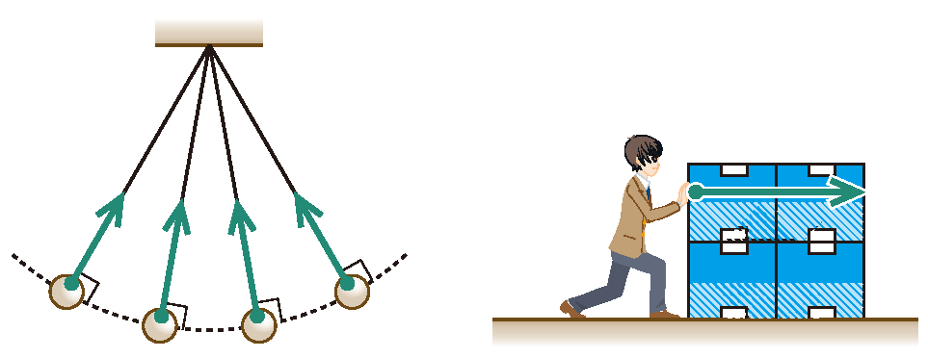
02-p106-005
(a)
張力
(b)
荷物は動かない
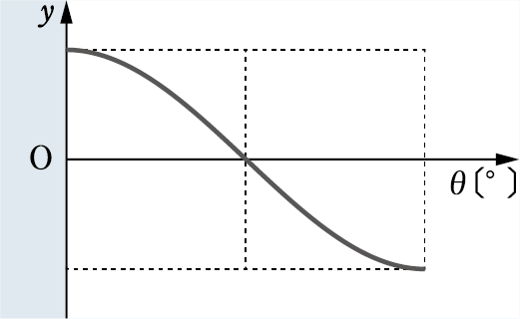
02-p106-006
90°
180°
－1
1
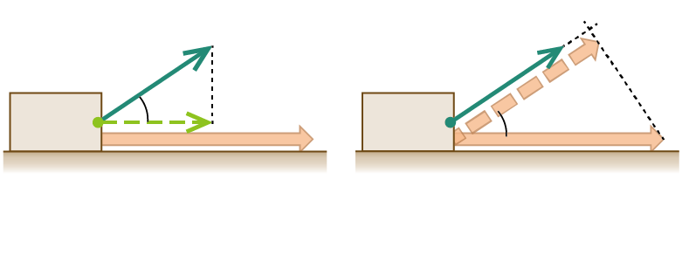
02-p107-001
F cosθ
F
x cosθ
F
x
x
θ
θ
(a) 力の成分F cosθと変位xとの積
(b) 変位の成分x cosθと力Fとの積
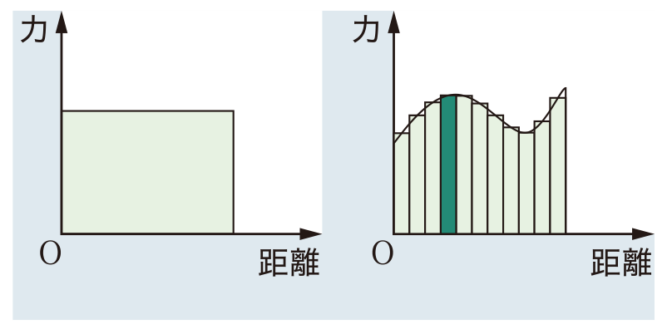
02-p107-002
$\overline{F}$⊿x
(a)
(b)
⊿x
x
F
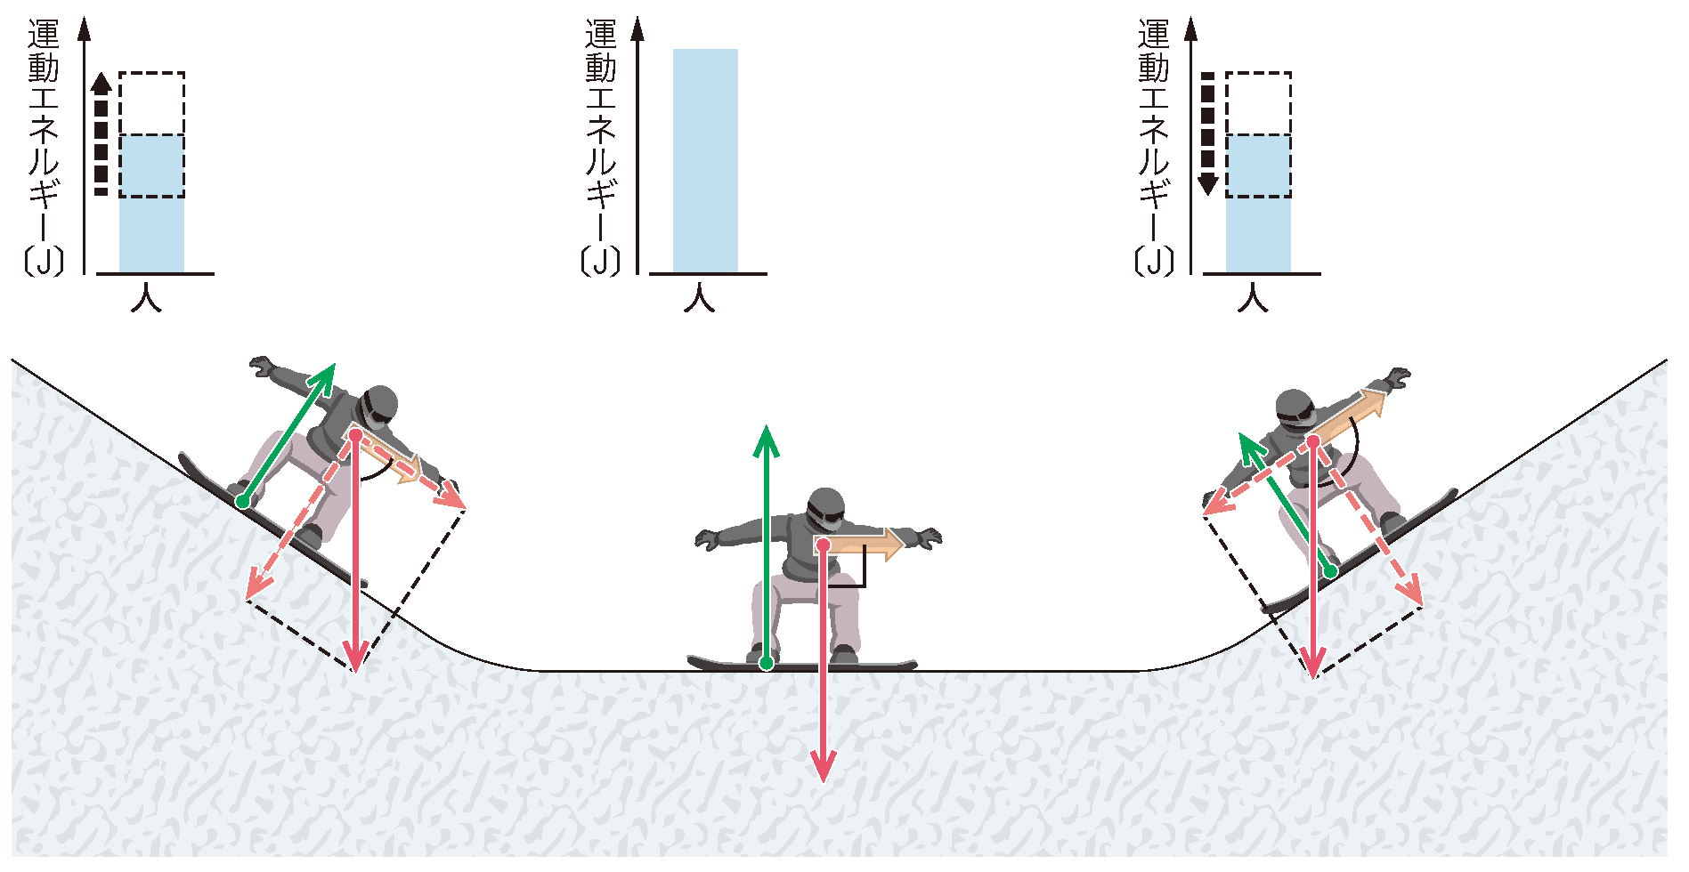
02-p107-003
重力の運動方向成分(mg cosθ₁)のする仕事は正なので，運動エネルギーが増加していく。
重力の運動方向成分(mg cos 90°)は0なので，仕事も0となり，運動エネルギーは変化しない。
重力の運動方向成分(mg cosθ₂)のする仕事は負なので，運動エネルギーが減少していく。
垂直抗力
変位
θ₁
mg cosθ₁
mg sinθ₁
mg
mg
mg
垂直抗力
変位
垂直抗力
変位
θ₂
mg sinθ₂
mg cosθ₂
(a) 0°≦ θ₁ ＜ 90°
(b) cos 90°＝ 0
(c) 90°＜ θ₂ ≦ 180°
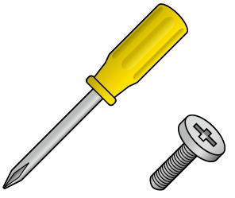
02-p108-001
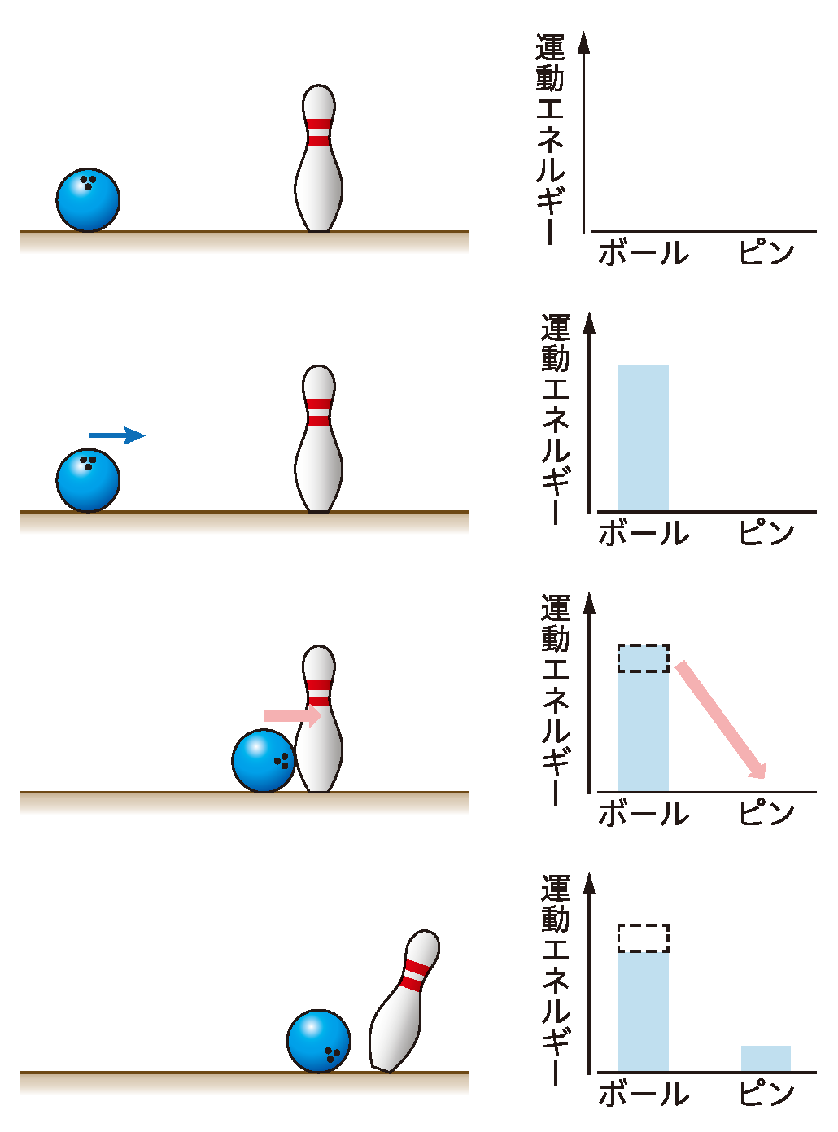
02-p108-002
ボールからピンへ仕事
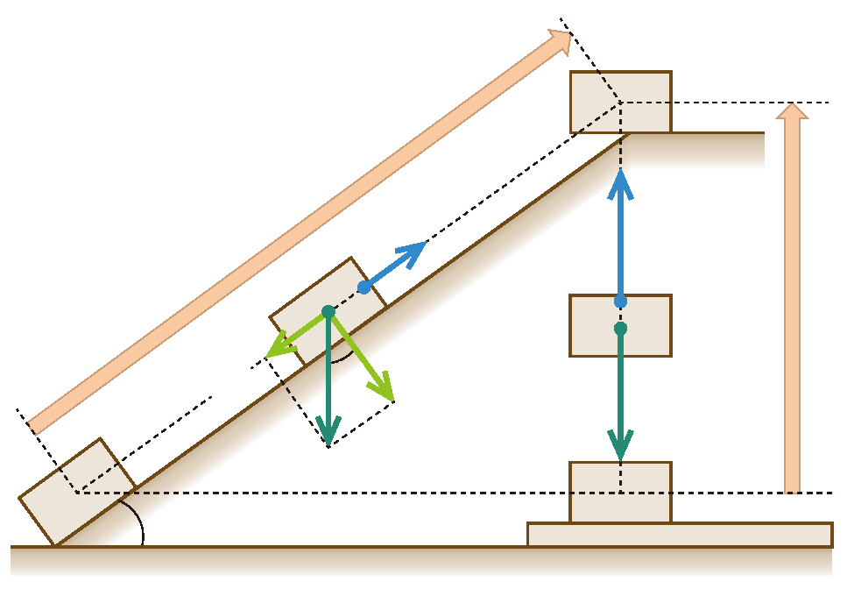
02-p109-001
mg sinθ
θ
mg
θ
mg cosθ
mg
F
h
F'
$$\frac{h}{\sin{θ}}$$
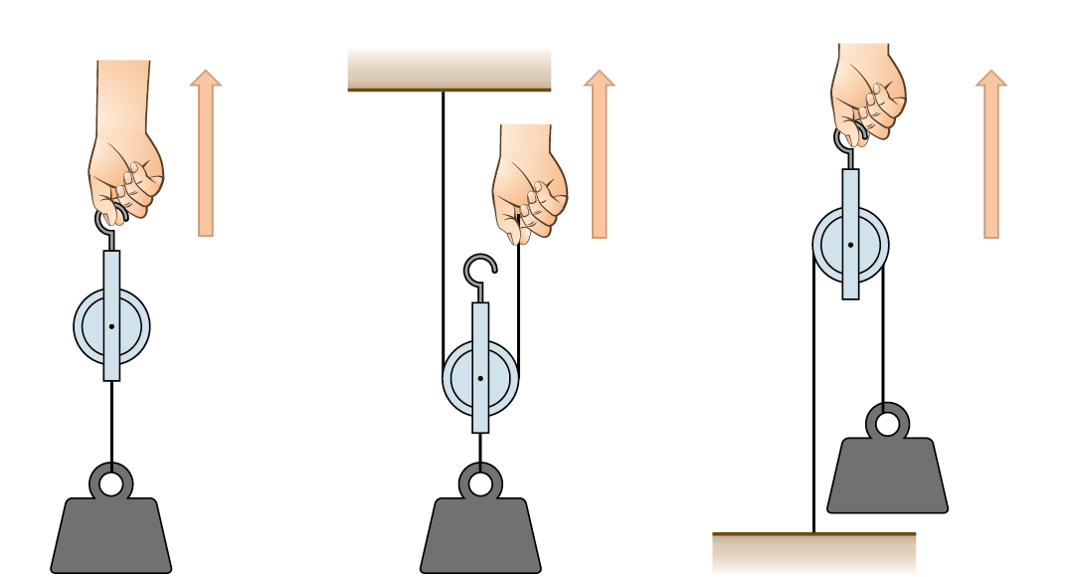
02-p109-002
動滑車
手で直接持ち上げる
糸を引き，持ち上げる
滑車を引き，持ち上げる
動滑車
動滑車
上部は固定
下部は固定
おもり
おもり
おもり
(A)
(B)
(C)
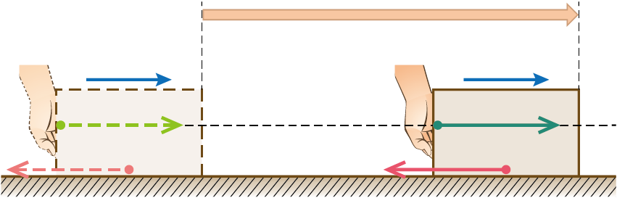
02-p110-001
v = 一定
v = 一定
x〔m〕
手が押す力
動摩擦力
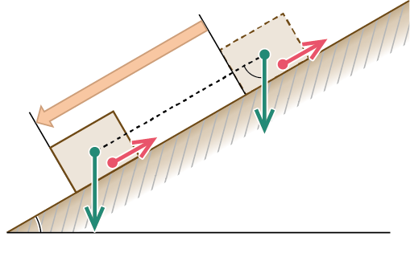
02-p110-002
2.0 m
A
B
30°
60°
1.0 kg
1.2 N
mg
mg
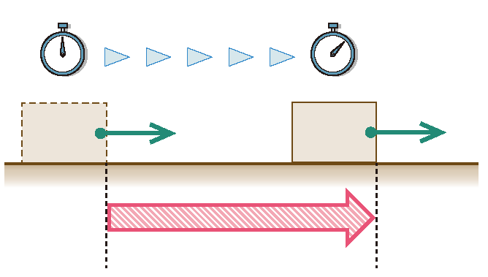
02-p111-001
時間t
仕事W
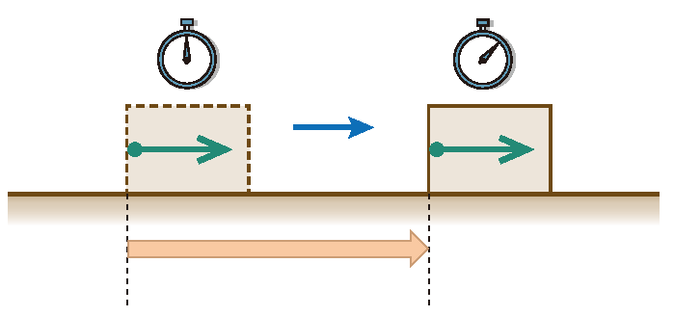
02-p111-002
F
⊿x
v
⊿t
0
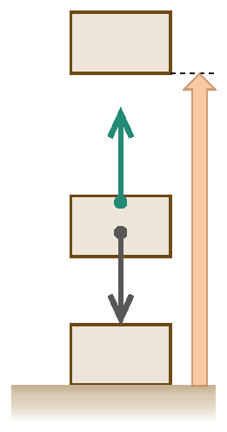
02-p111-003
点A
F
mg
点B
h
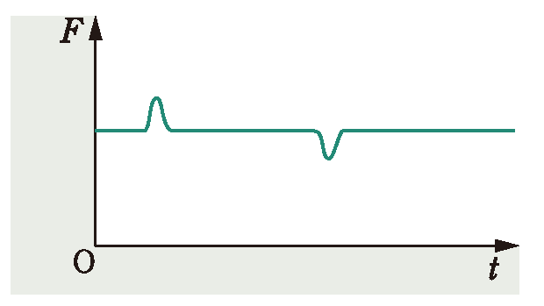
02-p111-004
点A
mg
点B
AB間の等速直線運動
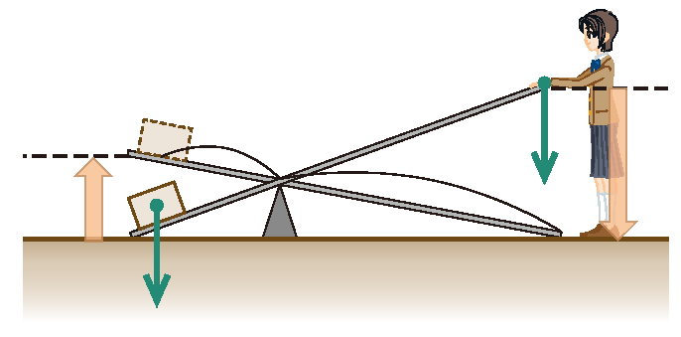
02-p111-005
L₁
mg
h
L₂
H
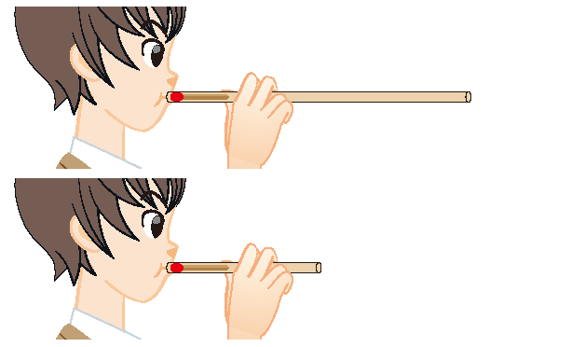
02-p112-001
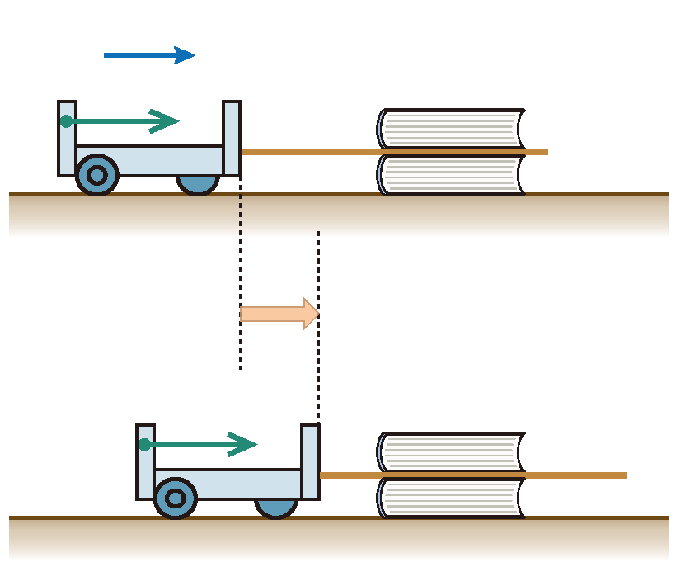
02-p112-002
質量m〔kg〕
F〔N〕
v〔m/s〕
x〔m〕
F〔N〕
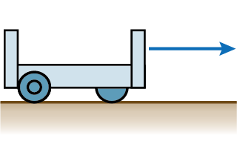
02-p112-003
m〔kg〕
v〔m/s〕
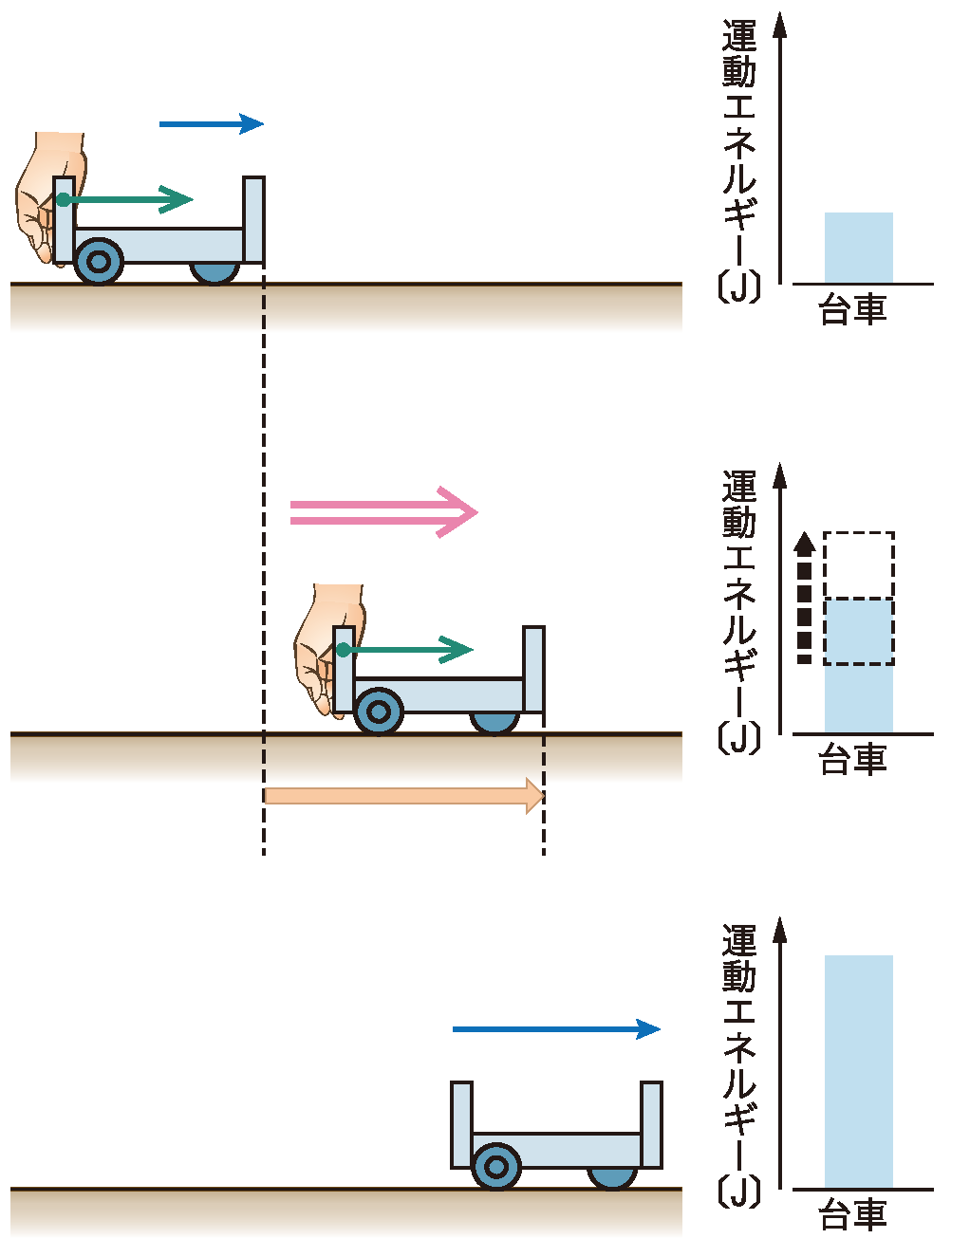
02-p113-001
質量m〔kg〕
F〔N〕
v₁〔m/s〕
$\frac{1}{2}$ mv₁²
F〔N〕
a〔m/s²〕
x〔m〕
v₂〔m/s〕
$\frac{1}{2}$ mv₁²
手から台車へ，仕事を通してエネルギーが渡されていく。
手で押された仕事の分だけ，運動エネルギーは増加する。
なめらかな床
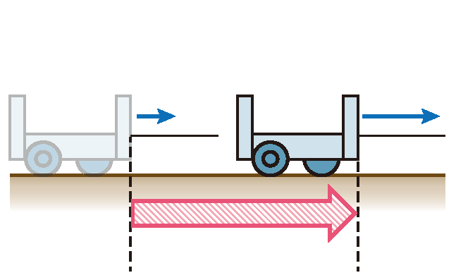
02-p113-002

$\frac{1}{2}$ mv₂²

$\frac{1}{2}$ mv₁²
v₁
v₂
された仕事W〔J〕

02-p114-001
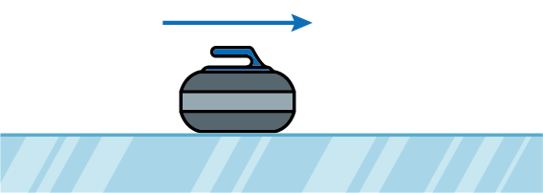
02-p114-002
5.0 m/s
20 kg
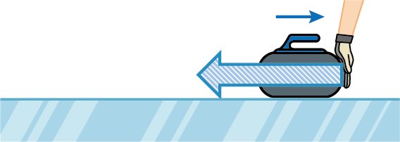
02-p114-003
負の仕事
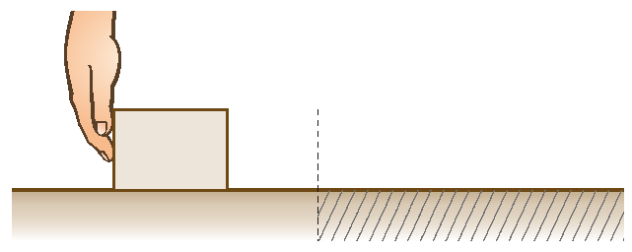
02-p114-004
A
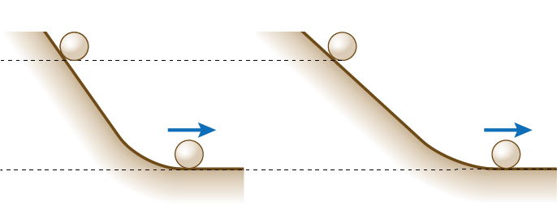
02-p115-001
曲面A
曲面B
v_{A}
v_{B}
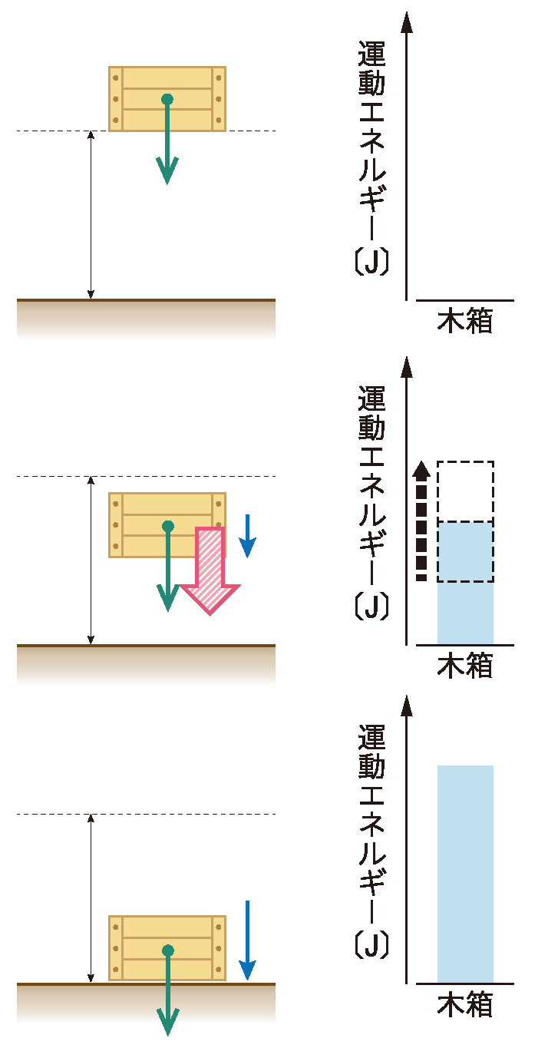
02-p115-002
質量m〔kg〕
h〔m〕
mg
速さ0 m/s
mg
速さv〔m/s〕
$\frac{1}{2}$ mv²
仕事
重力による仕事の分だけ増える。
h〔m〕
h〔m〕
mg
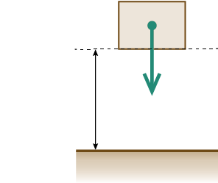
02-p115-003
h
mg
基準面
02-p116-001
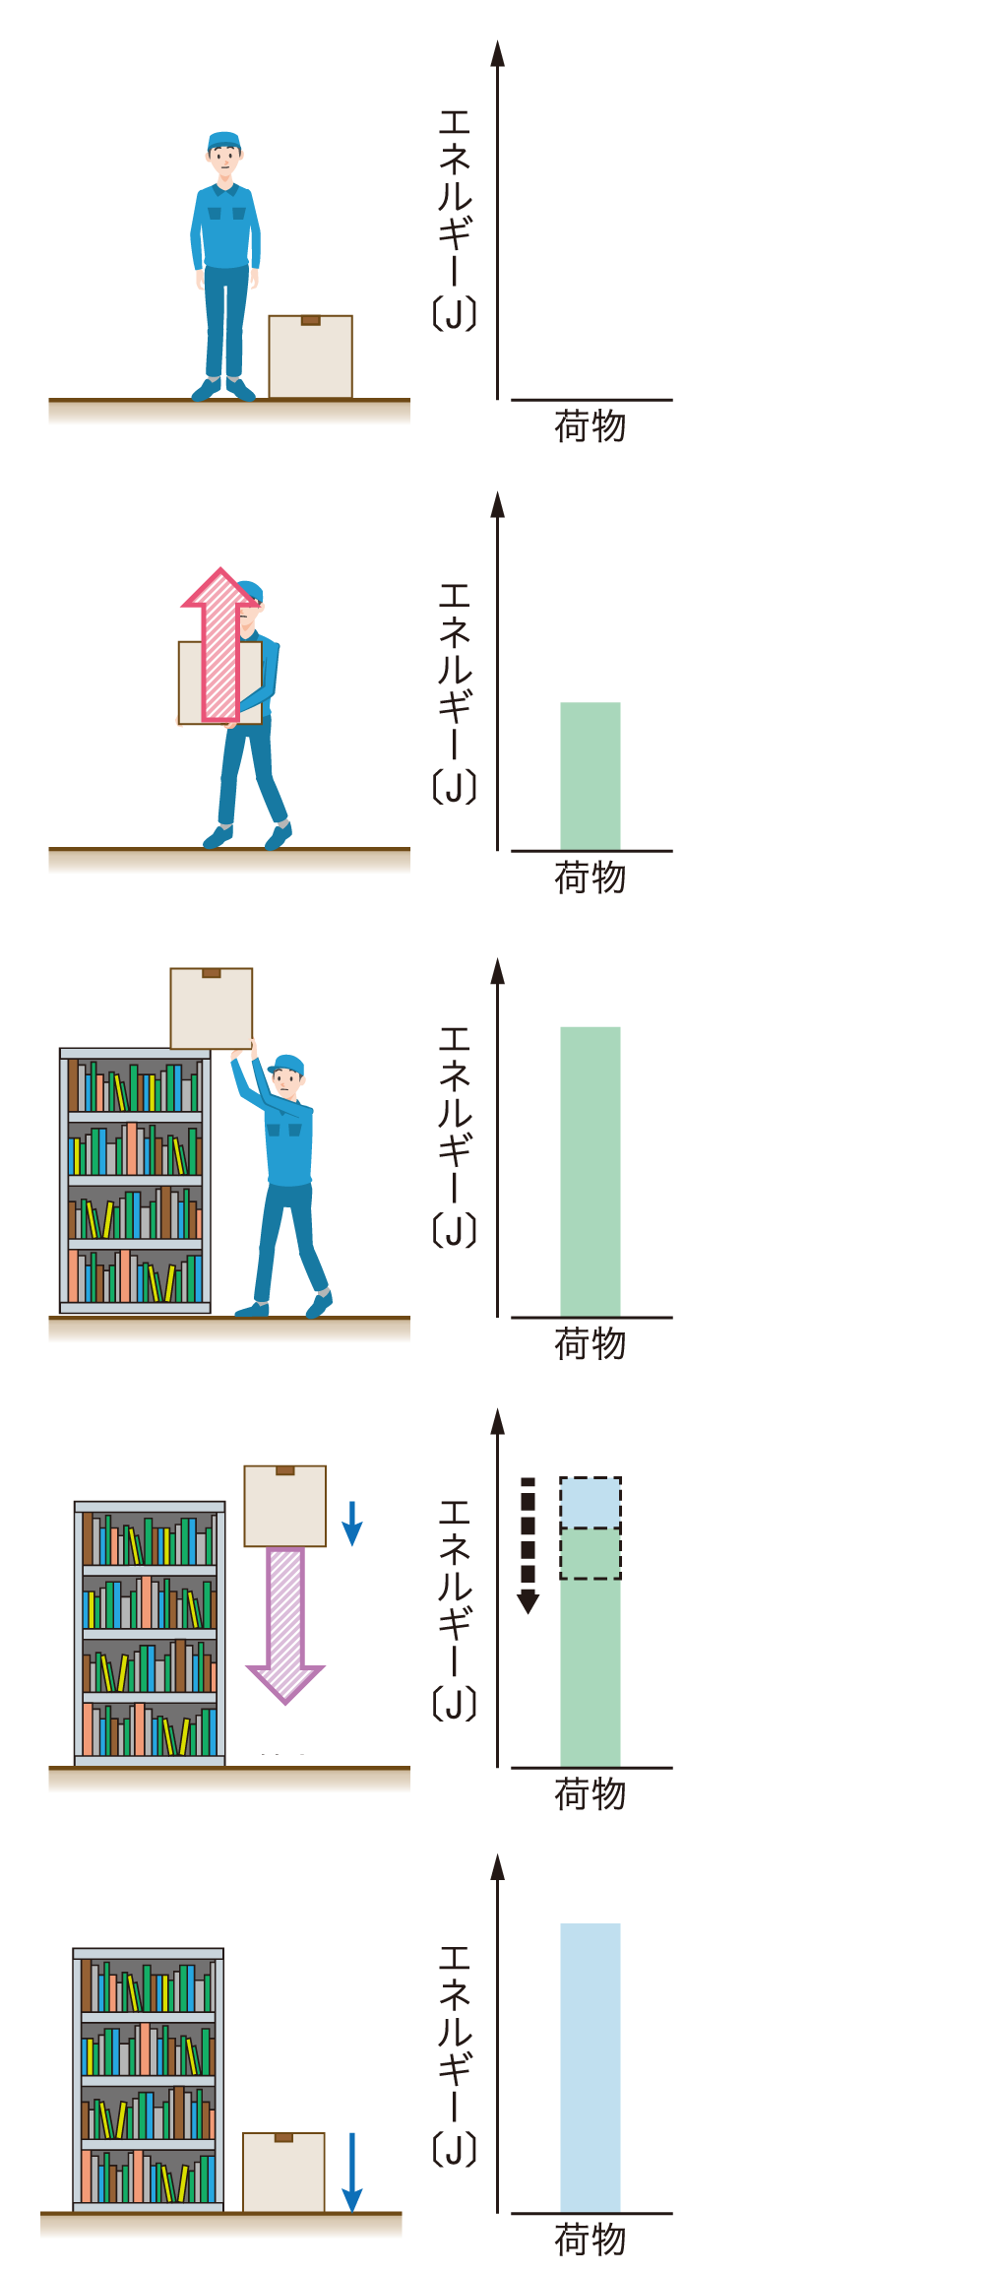
(a)
仕事
位置エネルギー
落下
人が荷物を持ち上げた仕事は，重力による位置エネルギーとして荷物に蓄えられる。
運動エネルギー
落下するにつれて，位置エネルギーが運動エネルギーに変換されていく。
位置エネルギーが，すべて運動エネルギーに変換される。
(b)
(c)
(d)
(e)
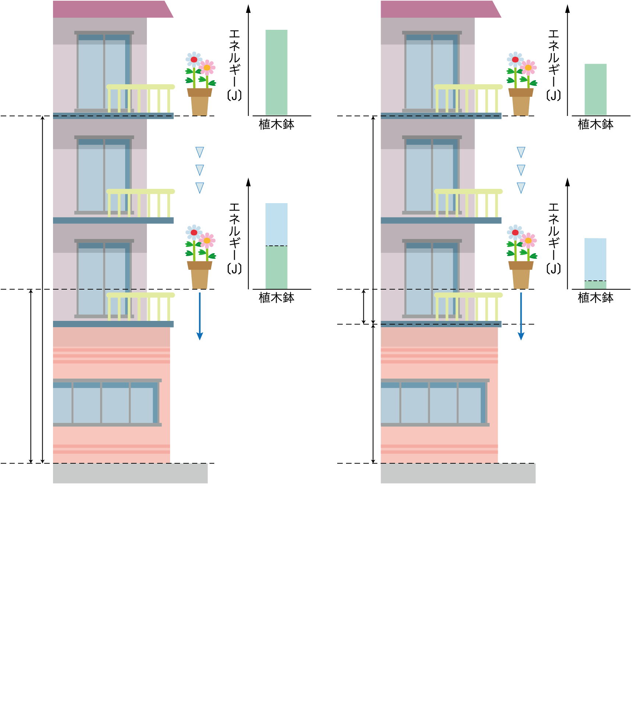
02-p117-001
98
49
49
10 m
5.0 m
基準面
58.8
49
9.8
6.0 m
1.0 m
基準面
4.0 m
(a) 地面の高さを基準にとる
(b) 地上4.0 mの高さを基準にとる
▼▼▼
▼▼▼
地上10 mでの高さは基準面から10 mであり,地上5.0 mでの高さは基準面から5.0 mである。
したがって，地上10 mでの位置エネルギーU₁〔J〕と地上5.0 mでの位置エネルギーU₂〔J〕は，「U = mgh」より，
U₁ = 1.0×9.8×10 = 98 J
U₂ = 1.0×9.8×5.0 = 49 J
よって，落下にともない運動エネルギーへと変換された位置エネルギーは，
U₁ － U₂ = 98 － 49 = 49 J
地上10 mでの高さは基準面から6.0 mであり,地上5.0 mでの高さは基準面から1.0 mである。
したがって，地上10 mでの位置エネルギーU₁′〔J〕と地上5.0 mでの位置エネルギーU₂′〔J〕は，「U = mgh」より，
U₁′= 1.0×9.8×6.0 = 58.8 J
U₂′= 1.0×9.8×1.0 = 9.8 J
よって，落下にともない運動エネルギーへと変換された位置エネルギーは，
U₁′－ U₂ ′= 58.8 － 9.8 = 49 J
は位置エネルギー， は運動エネルギーを表す。
02-p118-001
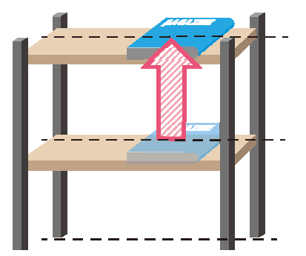
0.10 kg
1.00 m
0.50 m
基準面
02-p118-002
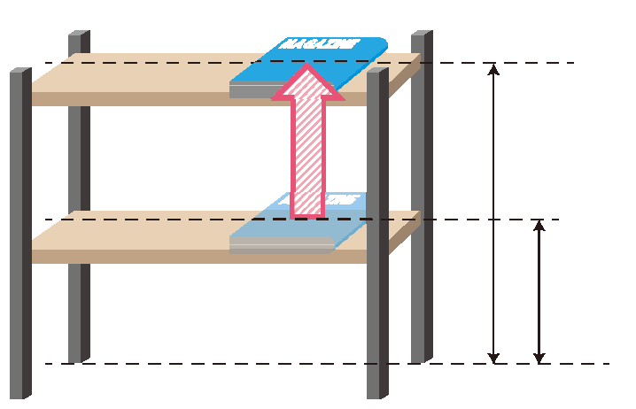
0.10 kg
1.00 m
0.50 m
基準面
02-p118-003
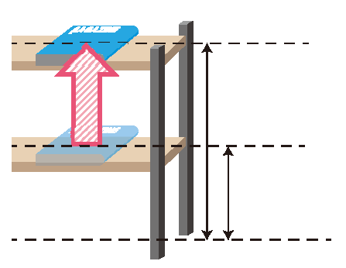
0.10 kg
1.00 m
0.50 m
(2)の
基準面
(1)の
基準面
地面
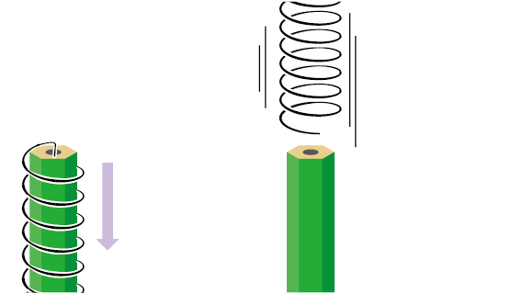
02-p118-004
引っ張ってはなす
跳び上がる
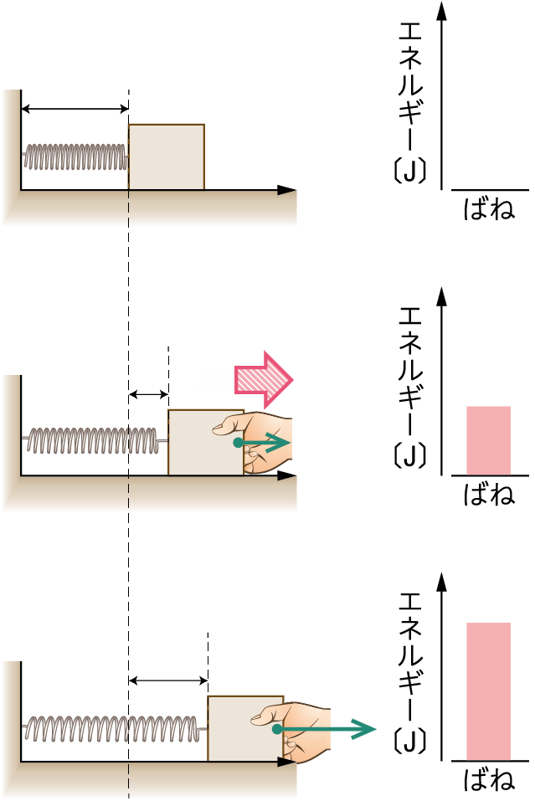
02-p119-001
自然長
m
x₁
x₂
kx₂
手がした仕事は，弾性力による位置エネルギーとして蓄えられる。
仕事
kx₁
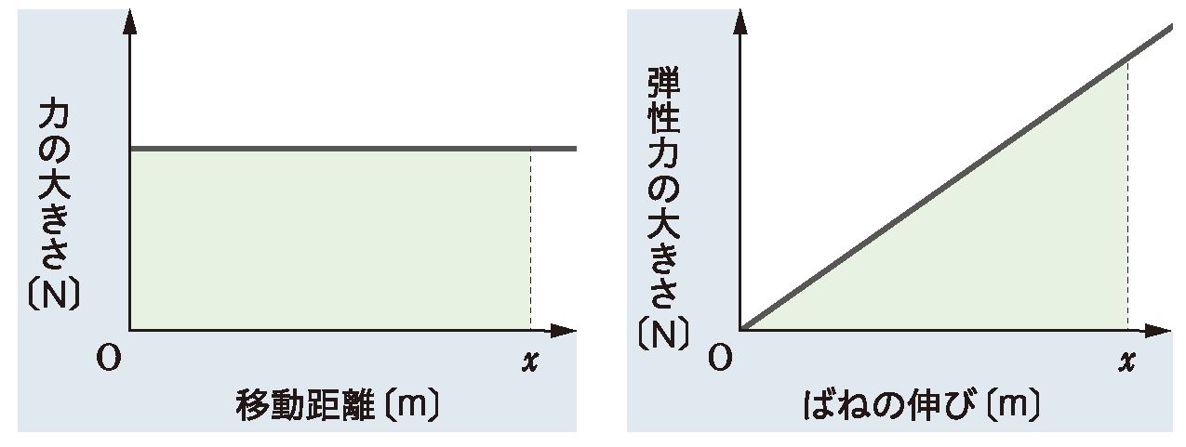
02-p119-002
F = （一定）
（面積 $\frac{1}{2}$ kx²）＝（仕事）
F = kx
（面積Fx）=（仕事）
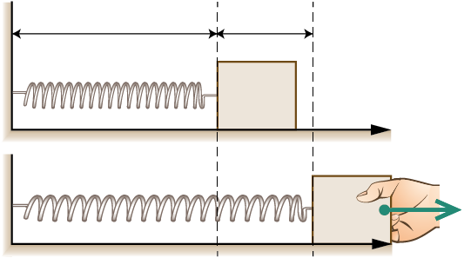
02-p119-003
自然の長さ
x
kx
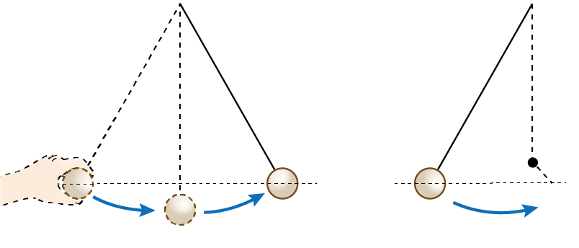
02-p120-001
棒
？
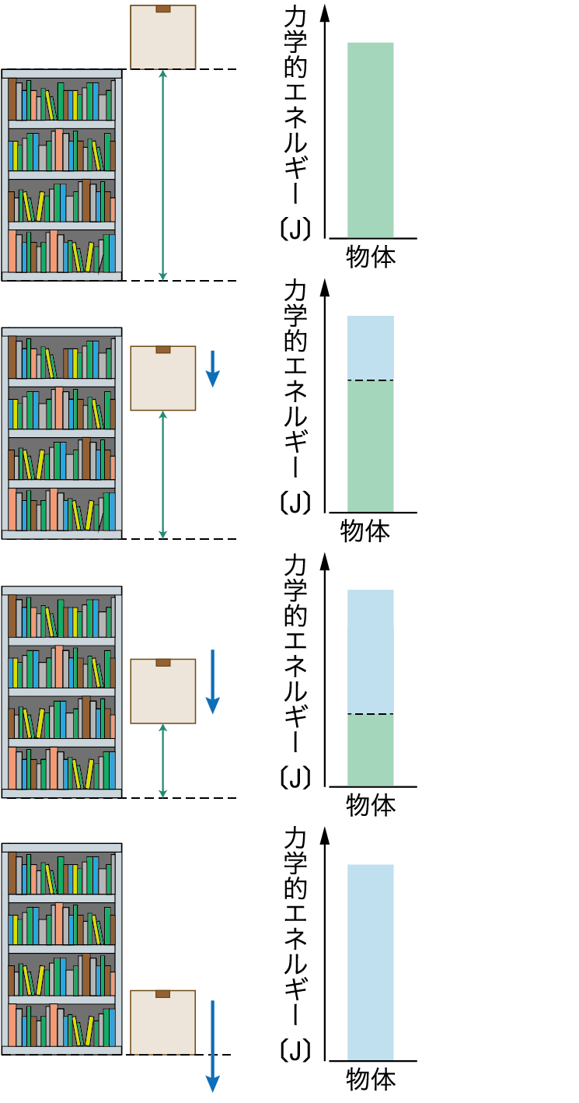
02-p120-002
質量m
h
h_{A}
h_{B}
v_{A}
v_{B}
v
位置エネルギー
mgh
運動エネルギー
$\frac{1}{2}$mv_{A}²
位置エネルギー
mgh_{A}
運動エネルギー
$\frac{1}{2}$mv_{B}²
位置エネルギー
mgh_{B}
運動エネルギー
$\frac{1}{2}$mv²
02-p121-001
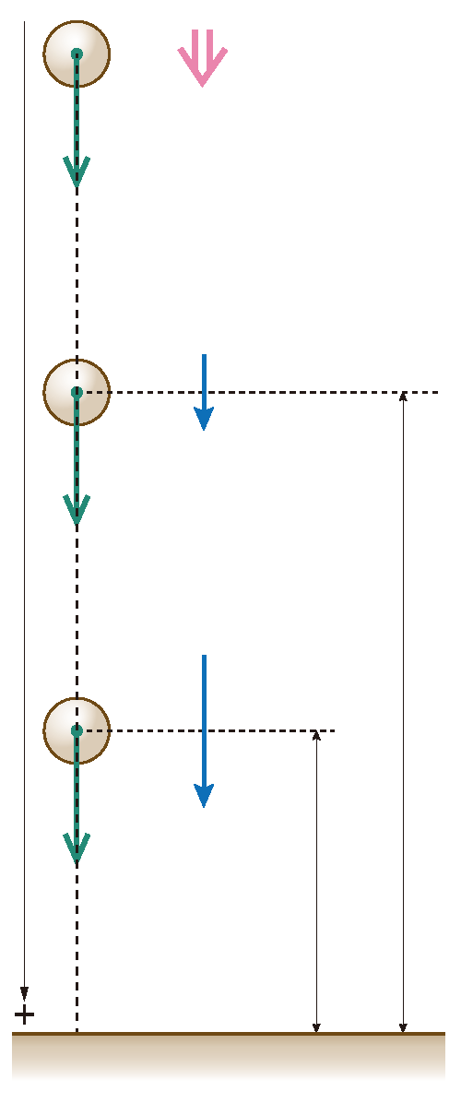
重力mg
g
v_{A}
h_{A}
運動方程式より，ma = F
= mg
よって加速度は，a = g

v_{B}
h_{B}
重力mg
重力mg
02-p121-002
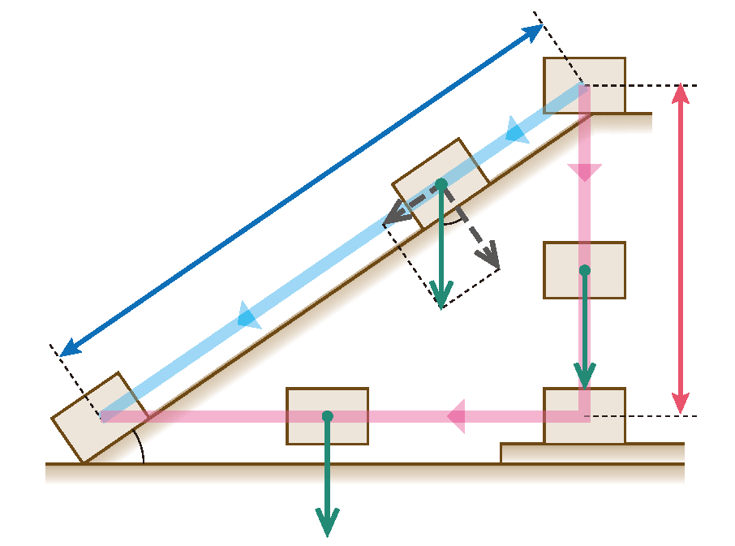
mg sinθ
θ
mg
mg
mg
B
h
A
$$\frac{h}{\sin{θ}}$$
②
①
θ
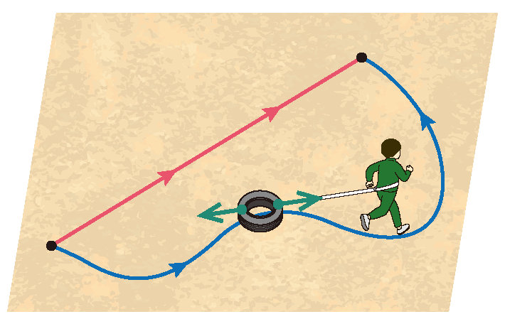
02-p121-003
終点
人が引く力
動摩擦力
始点
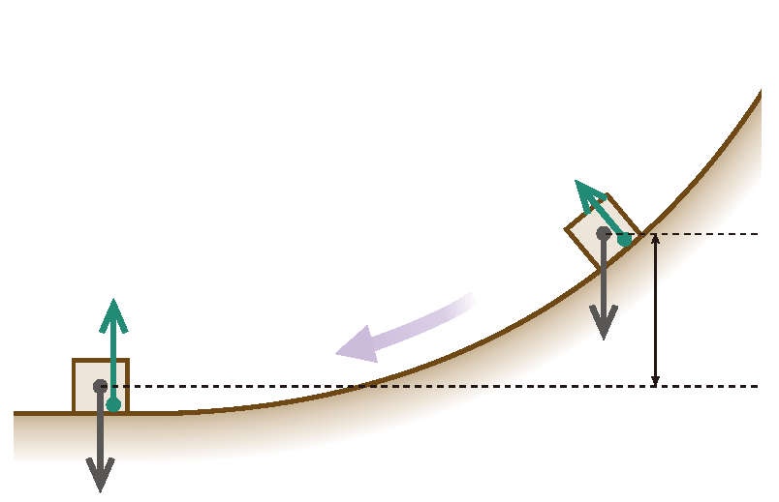
02-p122-001
mg
N'
N
A
B
mg
h_{A} － h_{B}
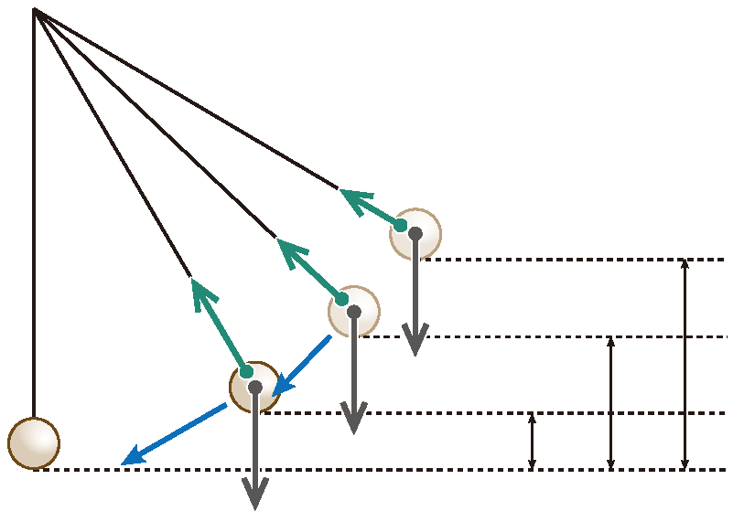
02-p122-002
mg
T'
T
A
B
mg
h_{A}
h_{B}
h
T''
v_{A}
v_{B}
v = 0
mg
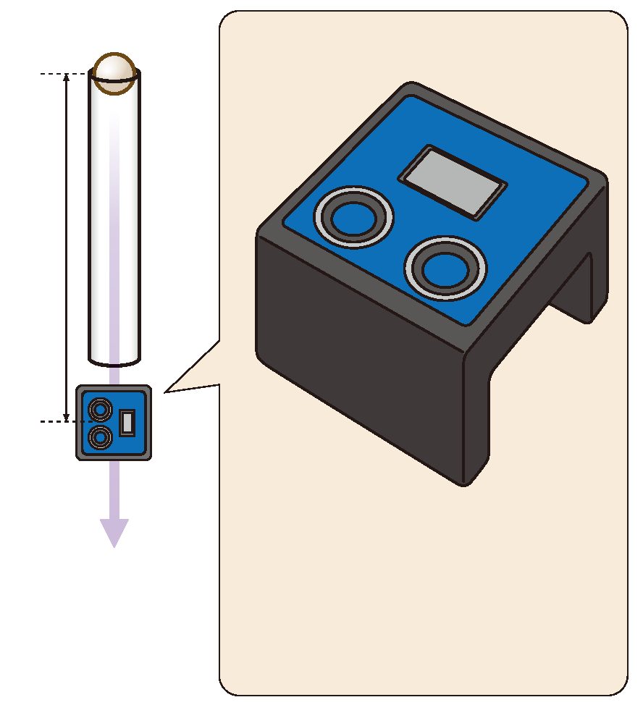
02-p123-001
鉄球
1.0 m
簡易速度計にぶつからないように，鉄球を通過させる。
簡易速度計…内部2か所の赤外線センサー部分を通過する時間差から，速度を計測して表示することができる。
02-p123-002
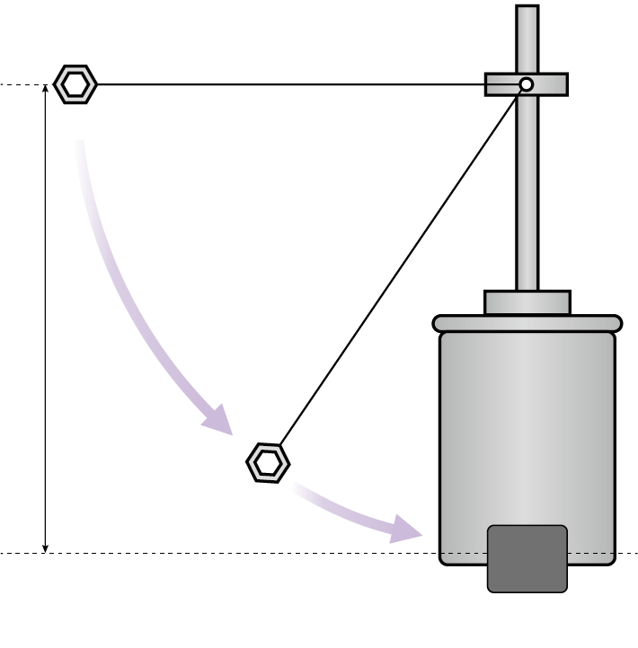
1.0 mの高さまで持ち上げて手をはなす
ナット
スタンド
糸
実験台
簡易速度計
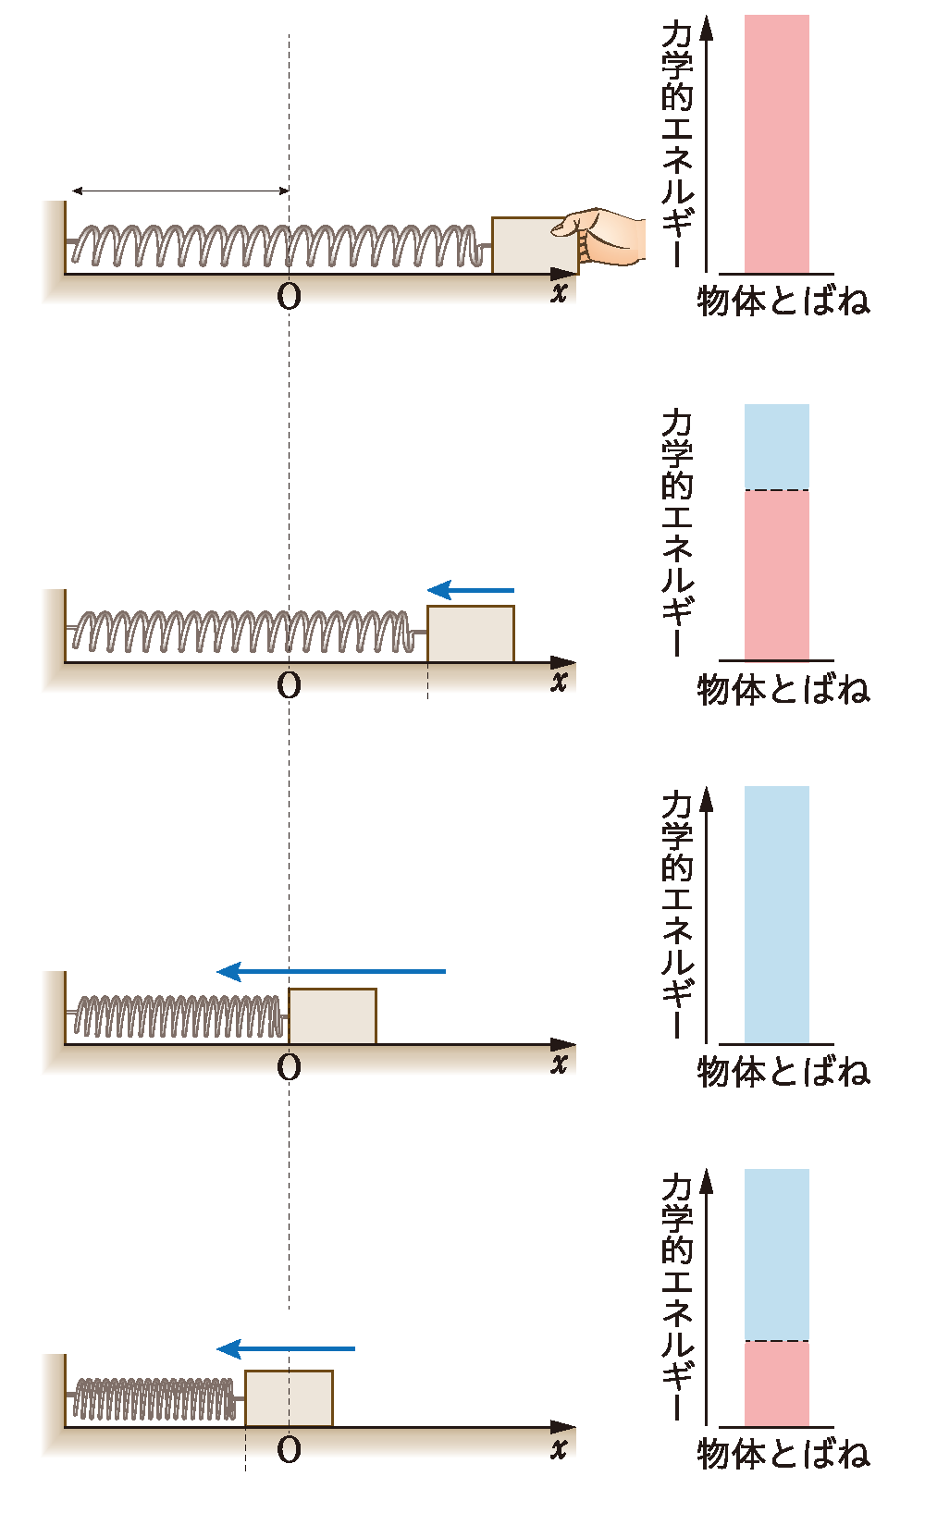
02-p124-001
自然の長さ
(a)
(b)
(c)
v₁
v
x₁
$\frac{1}{2}$mv₁²
x₂
$\frac{1}{2}$kx₁²
$\frac{1}{2}$kx₂²
$\frac{1}{2}$mv²
(d)
$\frac{1}{2}$kd
$\frac{1}{2}$mv₂²
d
v₂
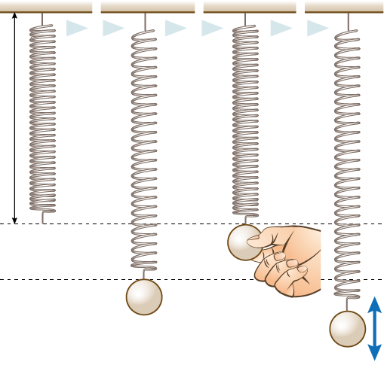
02-p125-001
自然の長さ
つり合い
持ち上げる
静かにはなす
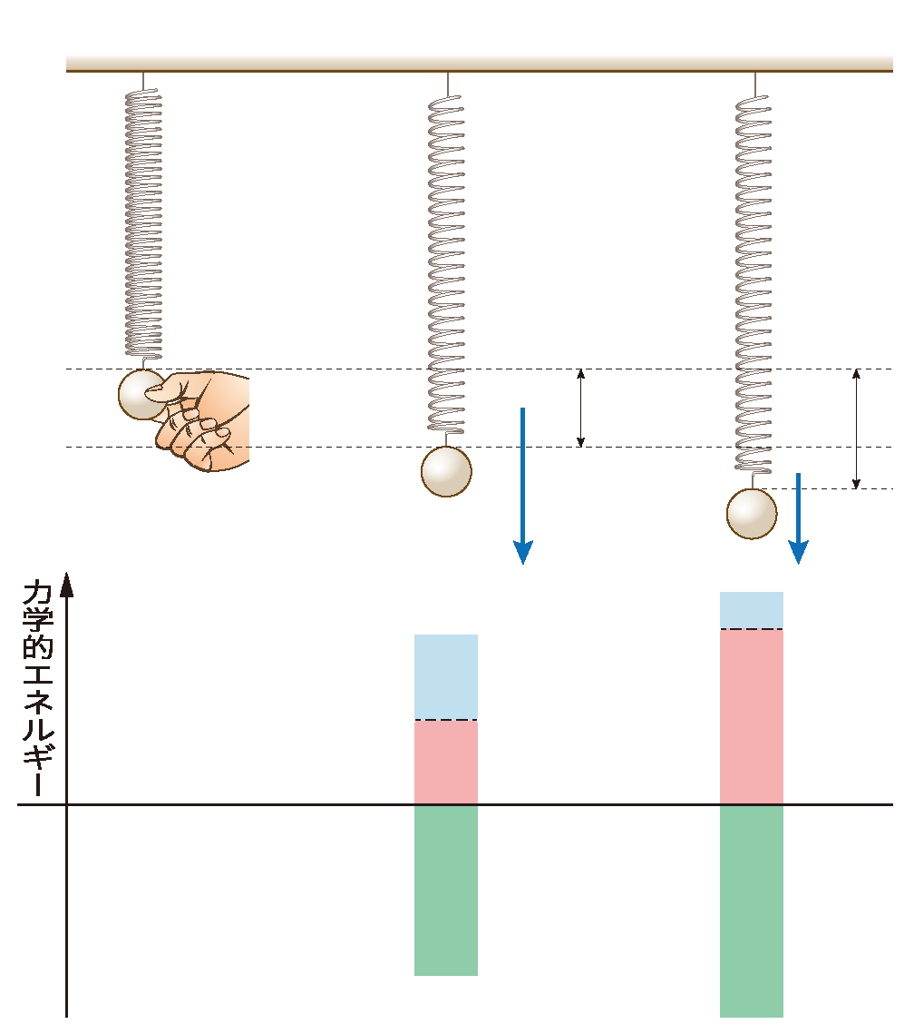
02-p125-002
v
x₀
$\frac{1}{2}$mv²
x
$\frac{1}{2}$kx²
$\frac{1}{2}$kx₀²
－mgx₀

$\frac{1}{2}$mv₀²
(a)
v₀

はじめ0
⇓保存
以降も0

－mgx

(b)
(c)
は運動エネルギー， は弾性力によるエネルギー， は重力による位置エネルギーを表す。
02-p126-001
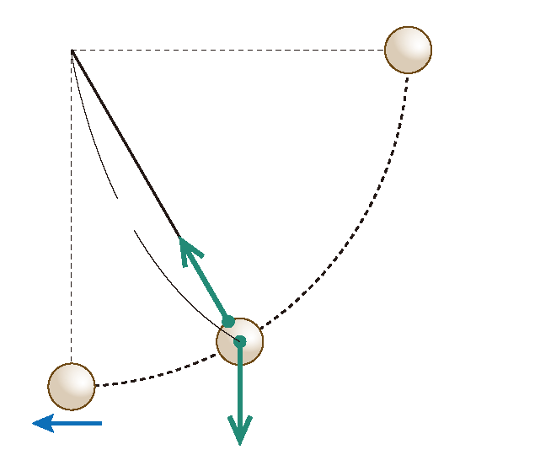
m
l
A
B
張力
重力
v
v = 0
02-p126-002
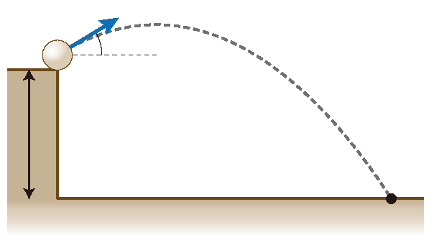
h
A
B
30°
v₀
02-p126-003
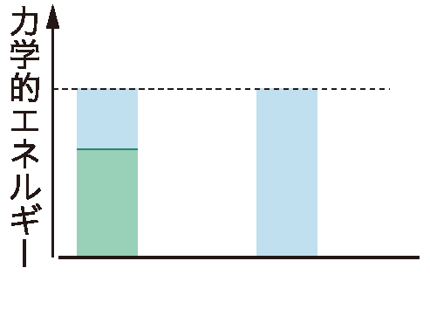
$\frac{1}{2}$mv²
$\frac{1}{2}$mv₀²
A
mgh

B
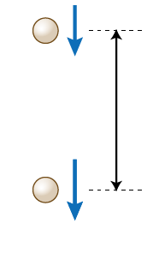
02-p126-004
v₀
v
h
A
B
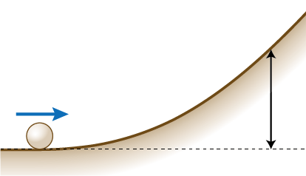
02-p127-001
v₀
h
A
B

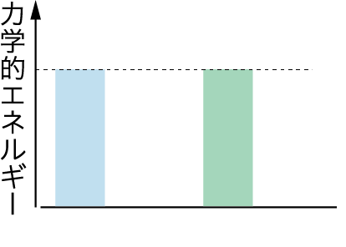
02-p127-002
$\frac{1}{2}$mv₀²
mgh
A
B
02-p127-003
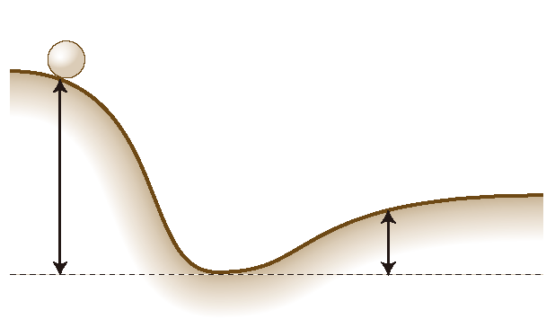
最下点
h
A
B
$$\frac{h}{3}$$
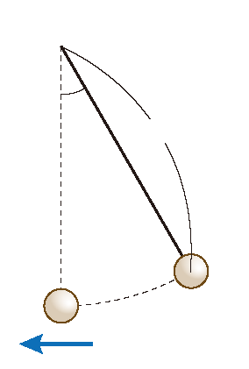
02-p128-001
l
A
B
30°
v
O
02-p128-002
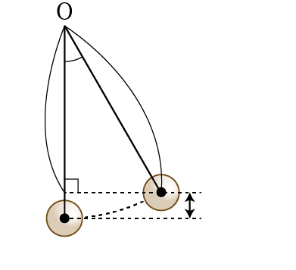
l
$$\frac{\sqrt{3}}{2} l$$
$$\left(1-\frac{\sqrt{3}}{2}\right)l$$
A
B
30°
02-p128-003
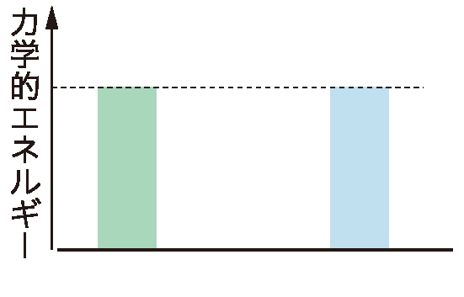
$$mg\left(1-\frac{\sqrt{3}}{2}\right)l$$
A
B
$\frac{1}{2 }$mv²
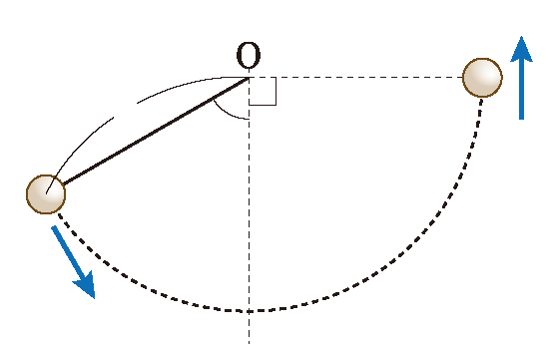
02-p128-004
l
A
B
v₀
60°
v
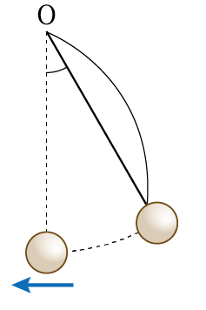
02-p128-005
l
A
B
θ
v
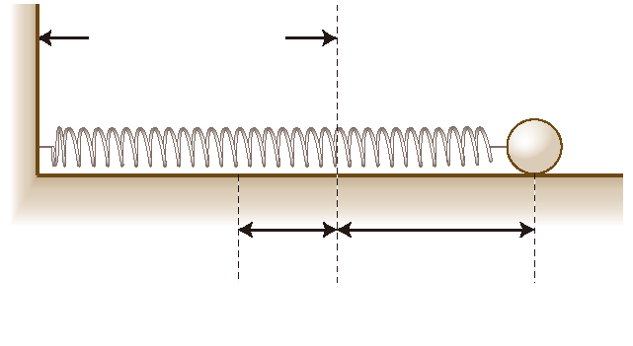
02-p129-001
O
$$\frac{a}{2}$$
k
a
自然の長さ
A
B
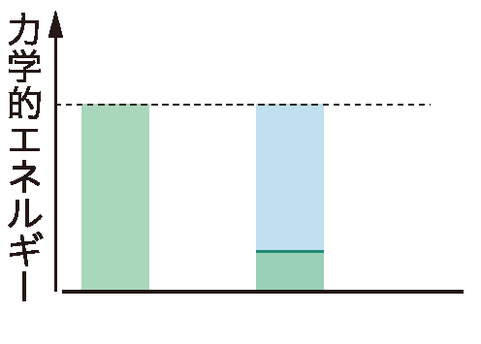
02-p129-002
A
B
$\frac{1}{2}$k${ \left(\frac{a}{2}\right)}^{2}$
$\frac{1}{2}$mv²
$\frac{1}{2}$ka²
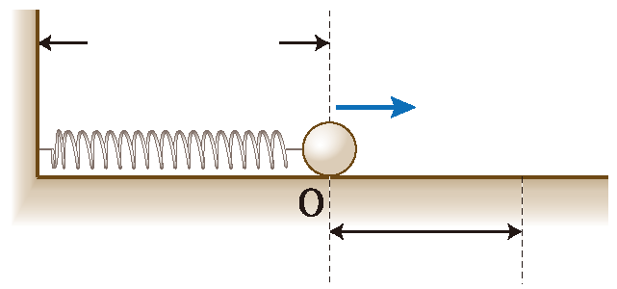
02-p129-003
k
x
自然の長さ
A
v₀
02-p129-004
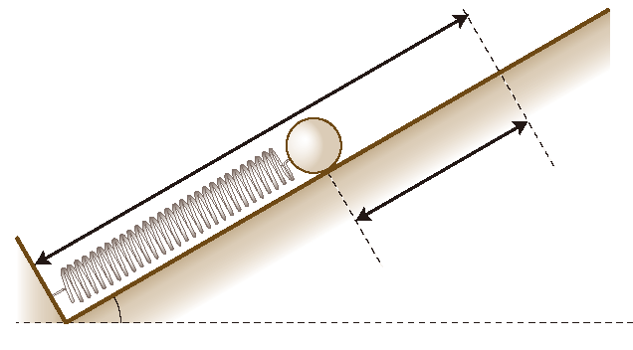
02-p130-001
k
30°
自然の長さ
A
a
B
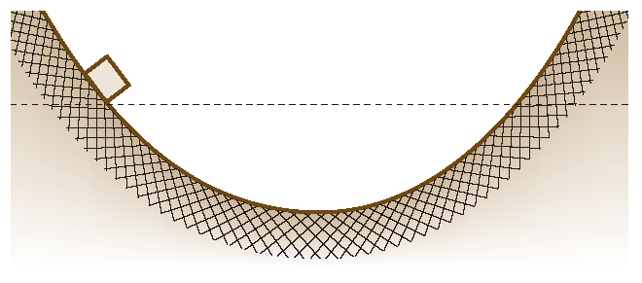
02-p130-002
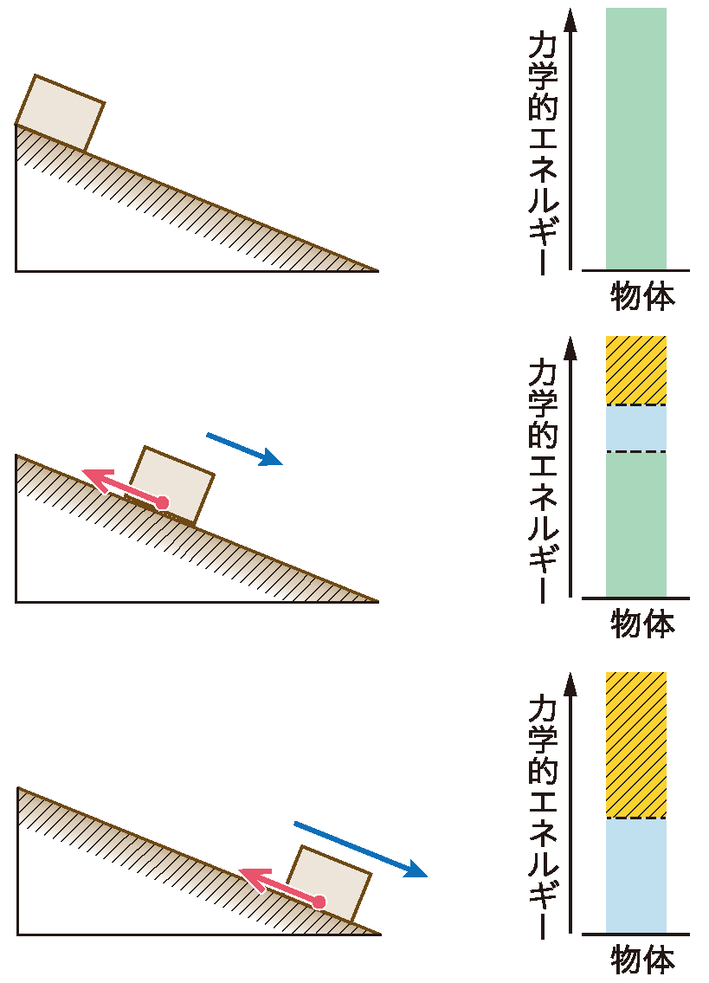
動摩擦力の仕事により失われる
垂直抗力は仕事をしない
動摩擦力は負の仕事をする
摩擦のない斜面のときに比べ，下に着いたときの速度は遅い
は重力による位置エネルギー， は運動エネルギーを表す。
速度

速度

02-p131-001
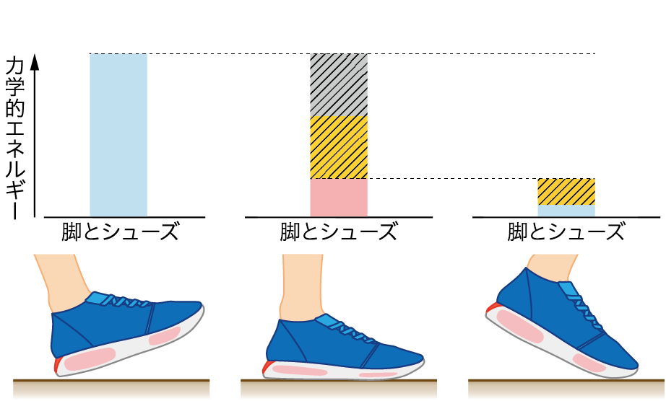
運動エネルギー
身体への衝撃として失われたエネルギー
ソール部分の弾性エネルギー
熱として失われたエネルギー
02-p131-002
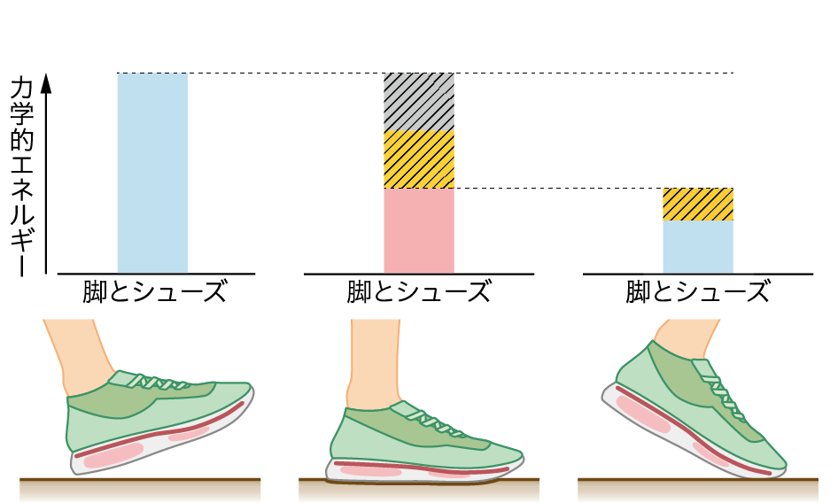
運動エネルギー
身体への衝撃として失われたエネルギー
ソール部分の弾性エネルギー
熱として失われたエネルギー
02-p131-003
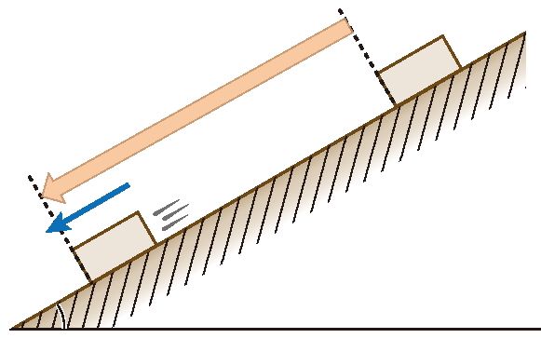
30°
A
x
B
02-p131-004
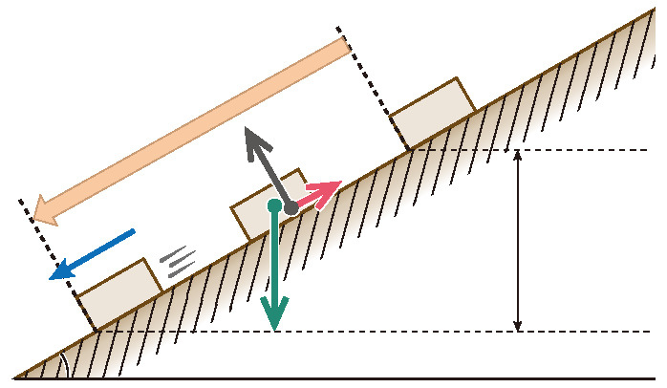
x sin30°
f′
N
A
B
mg
x
30°

02-p133-001
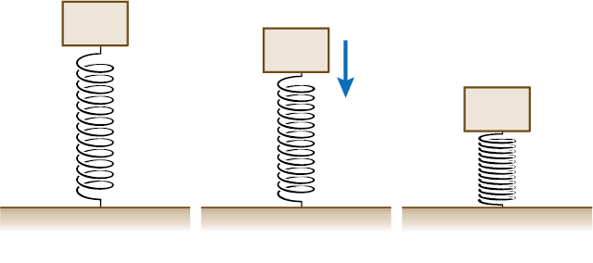
(a) 自然の長さ
(b) 縮む
(c) 縮み最大
02-p133-002
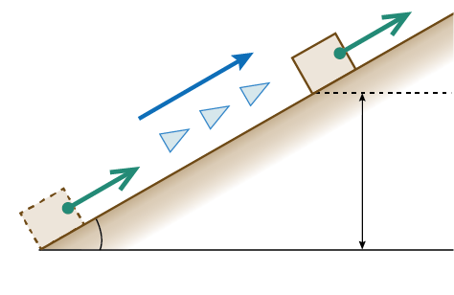
2.0 m/s
A
B
30°
0.50 kg
F
5.0 m
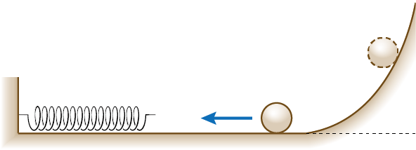
02-p133-003
2.0 m/s
0.10 kg
2.5×10² N/m

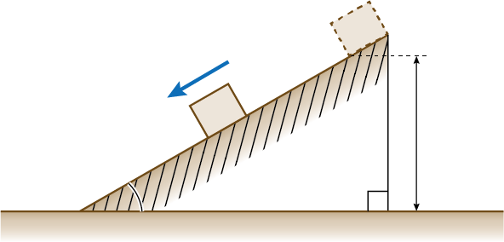
02-p133-004
θ
v
m
h

